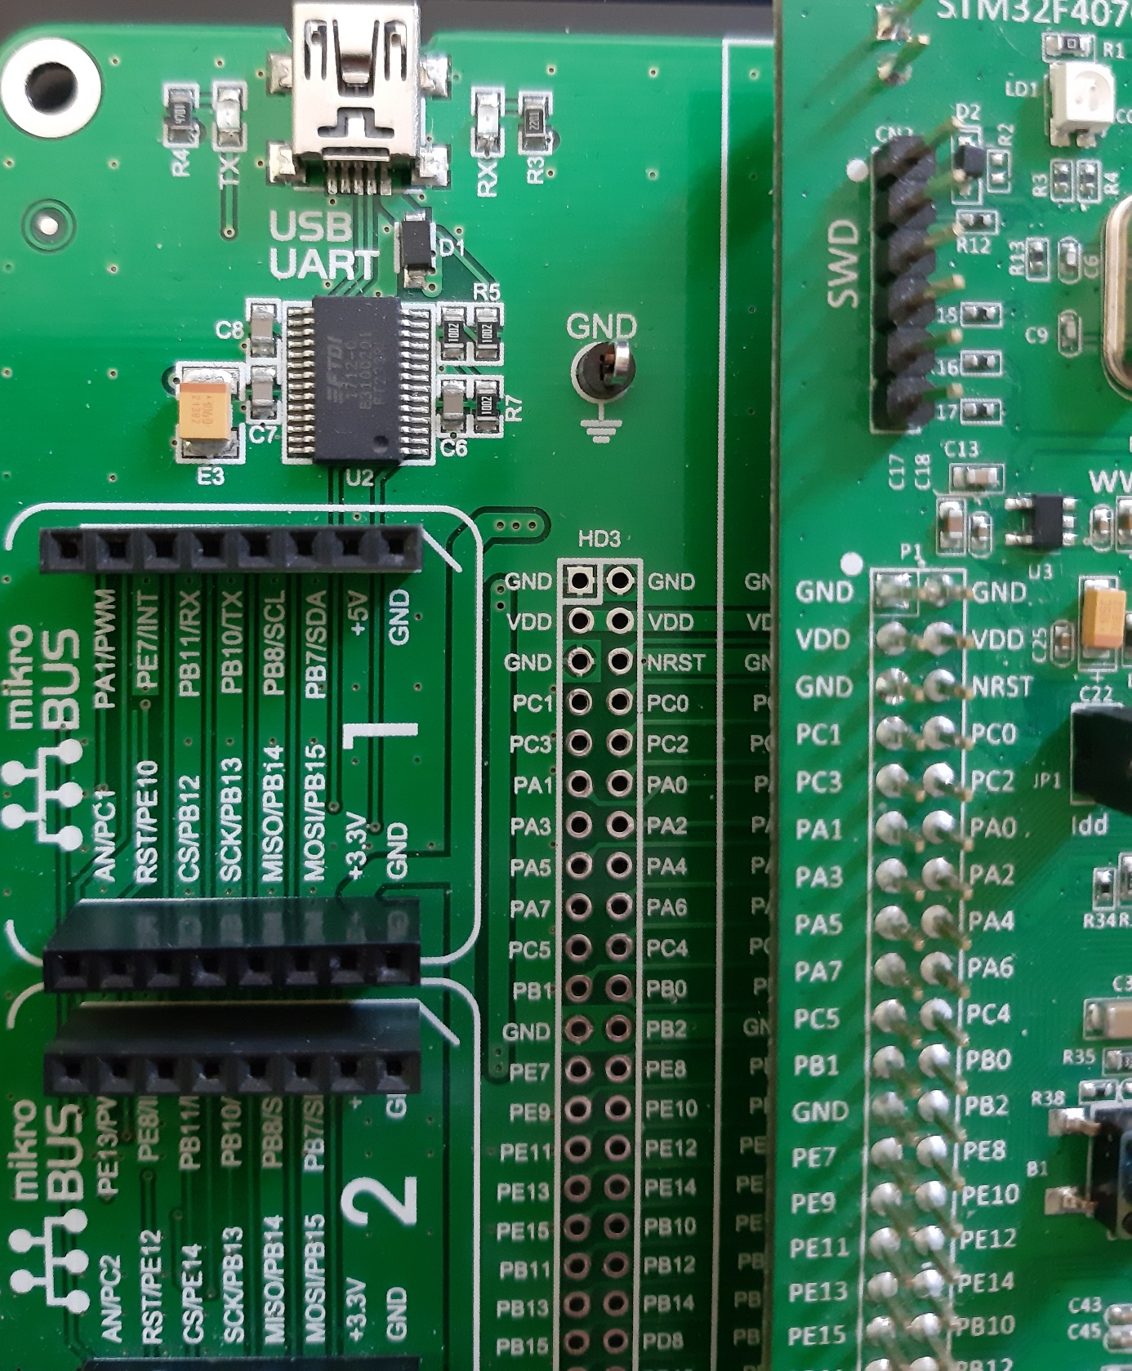

Module d’émulation liaison série USB

Ordre de l’utilisateur

Interagir par liaison série

FP1

FC1

Jouer à

Space Invaders

FC3

Rigueur

FC2

Maintenabilité

Optimisation

FP1 : Interagir avec la carte STM32F4 Discovery par liaison série avec un ordinateur

FC1 : Être rigoureux

FC2 : Être optimisé

FC3 : Être maintenable

|  |  |  |  |
| --- | --- | --- | --- |
| Fonction | Critères | Niveau | Flexibilité |
| FP1 : Interagir avec la carte STM32F4 Discovery par liaison série avec un ordinateur | Gestion de l’alimentation | * 5V de l’ordinateur passant par câble USB (qui gère la programmation et/ou la liaison série) | F5 |
| Gestion programmation | * Utilisation du logiciel Attolic TRUEStudio |
| Gestion liaison série | * Utilisation d’un émulateur de liaison série (PuTTY) |
| FC1 : Être rigoureux | Gestion du code en C | * Rendre le code lisible | F0 |
| FC2 : Être optimisé | Gestion du code en C | * Rendre le code organisé | F0 |
| FC3 : Être maintenable | Gestion du code en C | * Rendre le code facilement modifiable | F0 |

Sur quoi cela agit ?

A qui ça rend service ?

Moniteur série

Utilisateur

Servomoteur

Dans quel but ?

Jouer à Space Invaders implémenté sur carte STM32F4 Discovery

Alimentation Ordinateur

Liaison série : touches clavier

Liaison série : commandes VT100 + affichage caractères ASCII

Carte STM32F4 Discovery

Bouton RESET carte